**MSA卡图替换及界面翻译脚本使用教学**

**作者：黑客是我**

如果你是非中文玩家，想要使用这个脚本进行游戏，请查看翻译版本【Readme】。

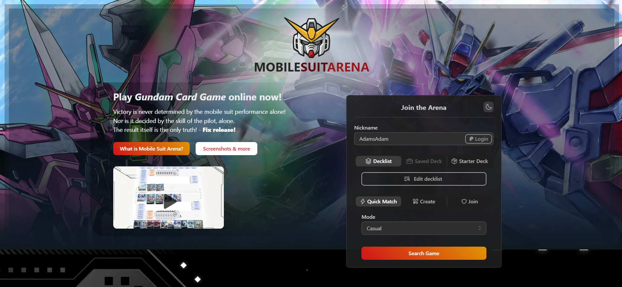

MSA(MobileSuitArena)游戏网页：

<https://mobilesuitarena.com/>

油猴插件：**必须安装**，也可使用原生支持脚本的浏览器。

用【前置文件】中的【篡改猴.zip】或谷歌商店安装。

<https://chrome.google.com/webstore/detail/dhdgffkkebhmkfjojejmpbldmpobfkfo>

Python：**非必须安装**，如果你想要按照自己的想法修改【GCG.py】或【MSA.exe】的内容，请安装Python后查看教程。

https://www.python.org/downloads/

前言：

该脚本独立运作于MSA（MobileSuitArena，后文简称MSA）之外，与游戏原作者、高达IP持有者无关，仅用于在游玩MSA时提供适应本地化的服务。

脚本替换的内容为游戏内的按键、日志、主界面语言、卡图文件，替换内容仅在本地显示，不涉及游戏本身的数据文件，所以你的游戏对手能看见的依旧是他的屏幕显示的内容。

脚本插件共有两版，在游戏过程中，只需要选择一个版本安装使用即可，不需要两个都同时安装、开启。这两个脚本区别只在于替换卡图的来源，其余内容一致。

**我提供的这两个原始脚本文件所替换的内容均为【EN→中文】，如果你是非中文玩家，请跟随本教程的第？步，修改文件内容后使用。**

本项目开源且没有任何盈利，也请勿商用化，MSA的服务器没有任何隔阂，无论你身处何方，你都可以在家里和中国、美国、日本、韩国等等各个地方的玩家进行游戏。但是很可惜，MSA的原始语言只有英文，所以我制作了这个脚本，希望能够帮助更多和我一样有着语言隔阂、不擅长英语的玩家能够顺利游玩MobileSuitArena，练习GCG渡过新手期。

只要按照以下教程，就能帮助你将这个脚本进行本土化，让你和你的朋友用自己熟悉的语言进行游戏。

**文件简介**

文件共分3项，并非每个都需要使用：

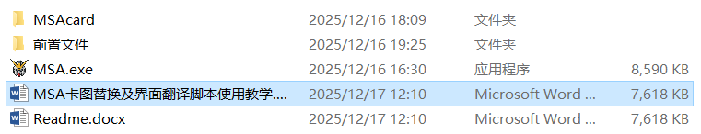

1.【前置文件】

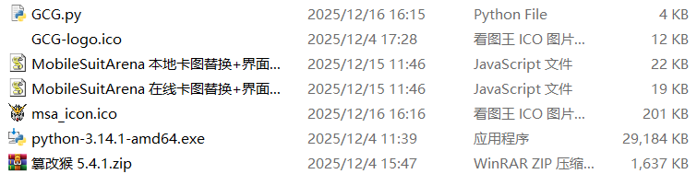

MobileSuitArena 在线卡图替换+界面翻译-0.0.3.user.js

MobileSuitArena 本地卡图替换+界面翻译-0.0.3.user.js

GCG.py

python-3.14.1-amd64.exe（Python安装包）

篡改猴 5.4.1.zip（油猴插件，Chrome可用）

msa_icon.ico（图标文件，喜欢什么可以自己换）

GCG-logo.ico（图标文件，喜欢什么可以自己换）

2.【MSAcard】

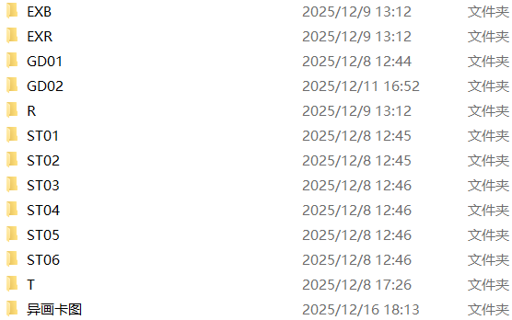

GD01-02，ST01-06的中文版卡图，只在启动本地替换脚本时使用，图片来源于GCG官方网站数据及官方海报等，如有侵权，我会立刻删除。

使用时不要更改文件夹、卡包及卡图文件的名称，否则无法识别，卡图文件为【.webp】文件，不能更换其他格式。

异画卡图，如果有喜欢的卡面可以自己替换名称后放入对应的文件夹。

3.MSA.exe

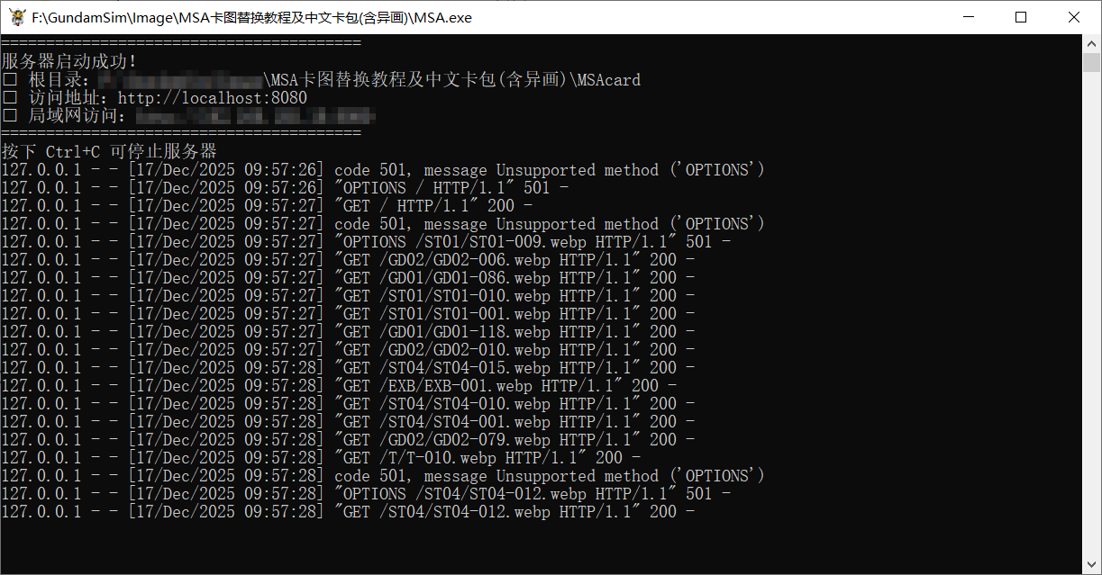

仅在使用本地替换脚本时使用，由【GCG.py】打包制作，软件图标来自MSA网页首部图片。

启动时会自动打开MSA网页，使用时不要关闭窗口，否则无法读取图片，使用快捷键【Ctrl+C】可以关闭。

**使用方法：**

首先确保你能够使用支持【油猴】插件的浏览器，如Chrome（Windows）、X浏览器（Android）、狐猴浏览器（Android）、Safari（IOS）等，根据自己平时使用的设备选择合适的浏览器，然后将我提供的【.user.js】文件拖入油猴插件安装。

安装油猴插件：以Chrome为例

1.打开Chrome浏览器，在链接栏中输入【chrome://extensions/】



2.打开右上角【开发者模式】，将【篡改猴.zip】拖入该页面或选择左上角【加载已解压的拓展程序】



3.如果油猴插件用压缩包文件安装失败，可以使用教程最上方Chrome商店的油猴插件链接，选择在线安装

4.打开油猴插件页面，将前置文件中的【MobileSuitArena在线卡图替换.user.js】、【MobileSuitArena本地卡图替换.user.js】拖入页面，选择【安装】。

最后，根据你使用的脚本版本，按照以下方式启用。

**1.在线卡图替换版**

标注【在线】的脚本可以直接在安装后使用，打开游戏自动替换内容，无需其他操作。

只要是支持使用油猴脚本的浏览器都可以用，不需要外置的任何文件或操作，电脑、手机用户均可使用。

脚本启动后会替换游戏中的按键、界面语言等为中文，游戏卡图则会从我搭建的Gitee服务器中读取。在我的Gitee服务器中，收录了目前游戏内能使用的全部卡片的初始卡面的中文卡图。

**2.本地卡图替换版**

标注【本地】的脚本需要你在安装脚本后，运行【MSA.exe】文件自动弹窗开启游戏。

只能在Windows平台（启动MSA.exe）或支持Python的设备（启动GCG.py）使用，需要跨域读取文件，不建议手机用户使用该脚本，在手机上使用会非常麻烦。

【MSA.exe】需要和一个命名为【MSAcard】的文件夹放在同一目录下，在【MSAcard】文件夹中按照官方卡包编号建立文件夹，用于存放你的卡图文件（不要改动文件夹名称，否则无法识别）。

现代常用的浏览器因为安全协议的关系，无法直接读取本地文件，而【MSA.exe】的作用是识别【MSAcard】文件夹，将其部署为本地HTTP服务器使用，实现跨域读取卡图。

目前游戏中每种卡仅能存在一张卡面，如需替换游戏中的卡图，将对应标号的文件重命名并覆盖即可。如【高达 GD01-001】默认使用卡图为【GD01-001.webp】，将【异画卡图】中【GD01-001-ALT1.webp】修改为【GD01-001.webp】后，覆盖到【MSAcard】/【GD01】即可更换。重命名时，文件区分大小写，如果对应名称不正确，游戏在加载时会无法识别图像。

**非中文玩家请继续看以下修改教程：**

该部分教程仅适用于需要修改脚本、启动器的玩家，正常游玩过程无需阅览。

**在线/本地脚本修改通用部分**

游戏中的语言文字在脚本【// 界面汉化 EN→中】这一部分修改，安装脚本后，打开油猴插件查看该脚本（或使用记事本也可以），将图示右侧的中文内容替换为你需要的语言文字即可，如果你想添加对照的游戏内的原文字，使用【””:””,】另起一行进行添加。例如将【Gundam】翻译为【高达】，就在这一部分写【”Gundam”:”高达”,】。

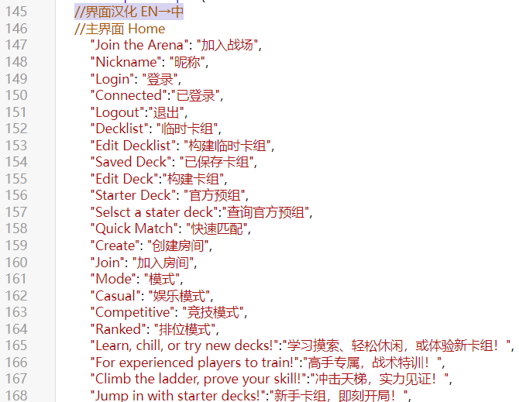

**在线**

卡图来源的部分在【//卡图替换】，将我标注的这行链接换成你自己的图库链接即可

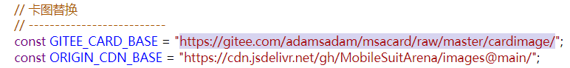

建立图库时，可以使用Github或任何你熟悉的方式，以下提供一个Github或Gitee的图库建立方式。

创建新项目仓库，按照图中格式创建对应卡包的文件夹，上传你的卡图文件，卡图的命名和文件类型一定要用【GD01-001.webp】这个格式，最后复制你的仓库链接替换。

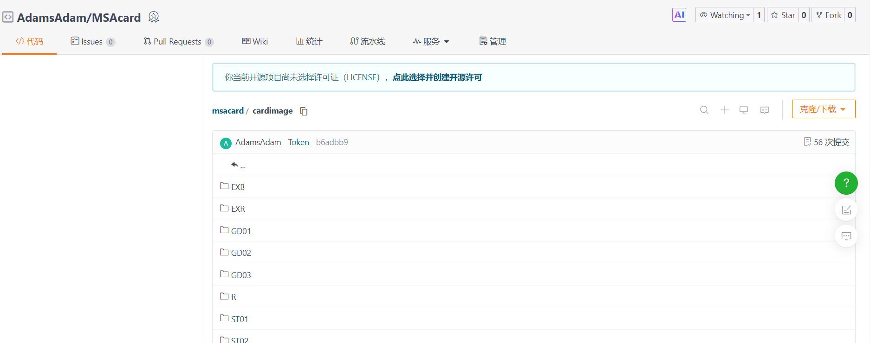 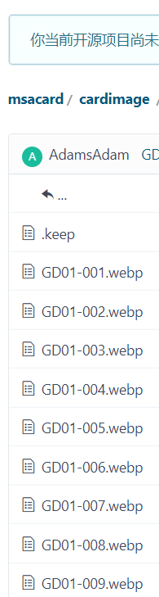

**本地**

如果你已经按照通用部分修改了语言文字，还想替换卡图，就把【MSAcard】中每一个卡包目录的文件换成你的图片即可。切记，图片一定要是真正的【.webp】文件，只是把jpg、png等格式的文件修改后缀编程webp是不管用的，并且文件命名和后缀区分大小写。

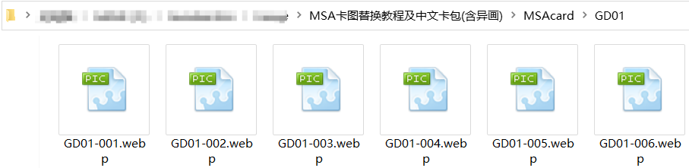

若以上内容还不够你使用，想继续修改 【MSA.exe】的某些设置，请一定要安装Python后再继续。以下提供一个Windows的Python安装教学，Android等其他平台请在网络查询。

1.打开文件中的Python安装包或最上面的链接进行安装

2.安装时勾选【Add Python to PATH】

【MSA.exe】和【GCG.py】本质上是一个东西，只是我将py文件打包为exe文件，方便Windows平台未安装Python的用户使用。如果你想修改这个文件，可以用记事本打开【GCG.py】，修改内容并保存后重新打包为exe文件

我设置的本地服务器的端口为【8080】，如果和你的常用端口有冲突，可以修改【GCG.py】文件中的端口，同理，也可以修改读取的文件夹名称等信息，具体内容在py文件中已标注。

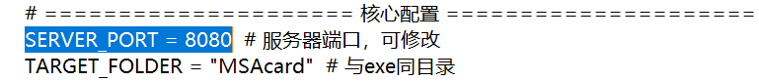

全部修改完成后，将py打包为exe文件即可在Windows使用。

1.安装PyInstaller

【Win+R】打开【cmd】，输入【pip install pyinstaller】

安装后关闭cmd窗口

2.建立一个文件夹，将【GCG.py】、ico格式的图标文件（也可以不要）放在里面

3.在你刚才建立的文件夹上面的目录栏里输入【cmd】

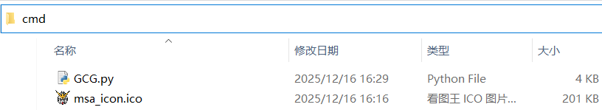

在cmd中输入【pyinstaller --onefile --icon=msa_icon.ico GCG.py】等待执行完毕。

命令中的msa­_icon.ico、GCG.py是你的文件名称，可以根据你的文件修改。

打包结束后，打开【dist】就能找到你的exe文件了，其他文件都可以删除。

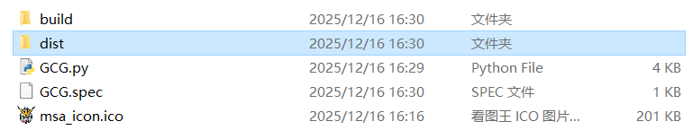

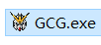

到此你已经完全学会了如何修改脚本、启动器，现在为你的朋友们创建一个熟悉的游戏环境吧！

**以下是游戏脚本正常运行时的一些截图，在线/本地效果一致。**

主界面

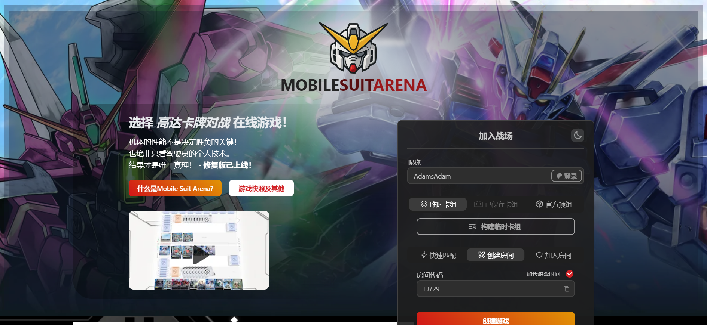

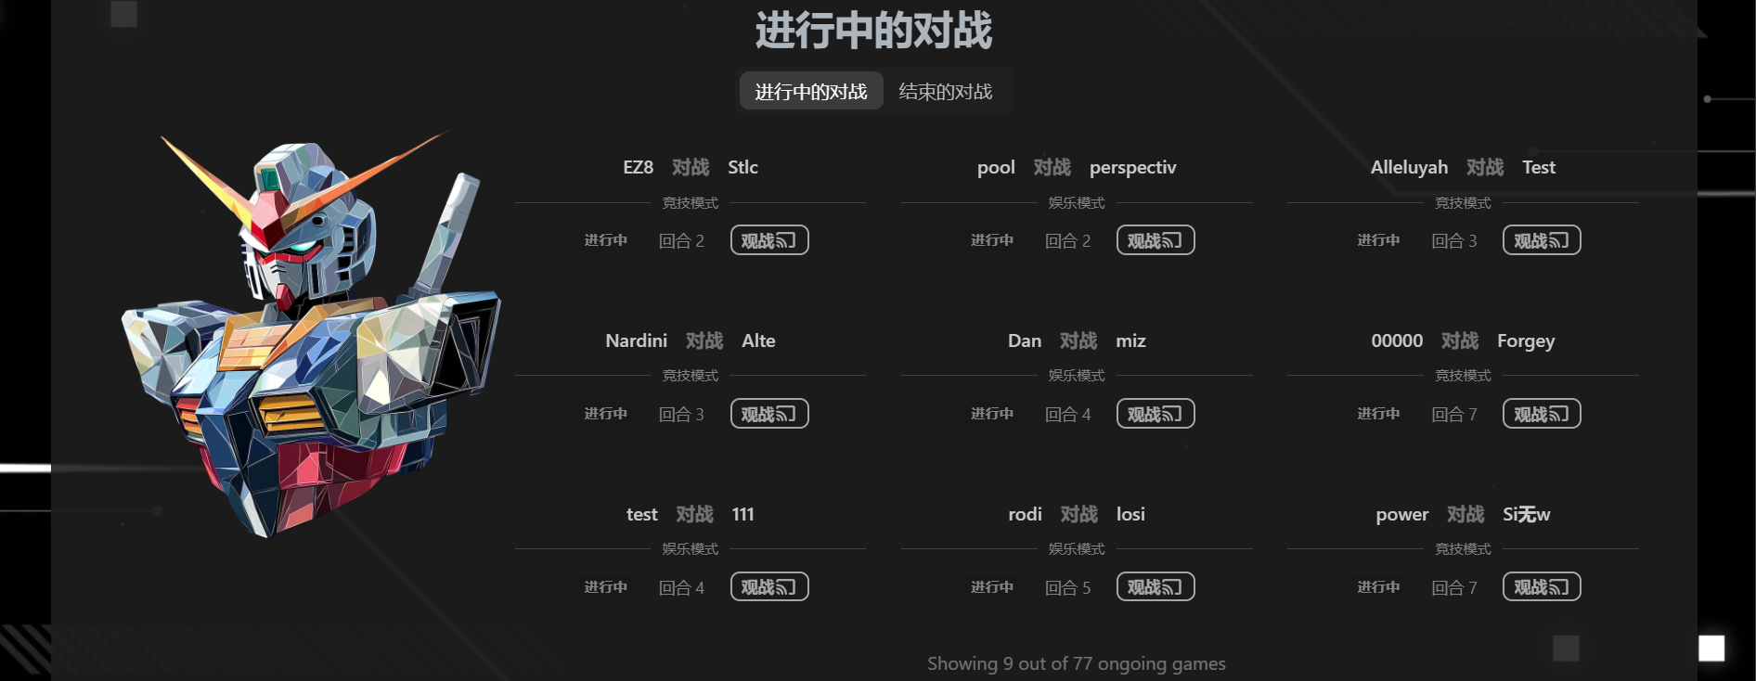

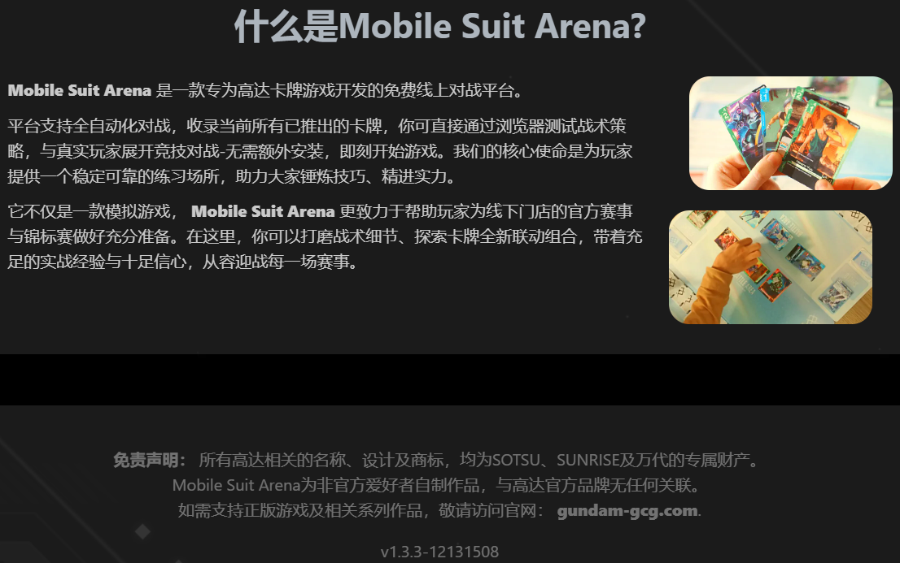

游戏界面

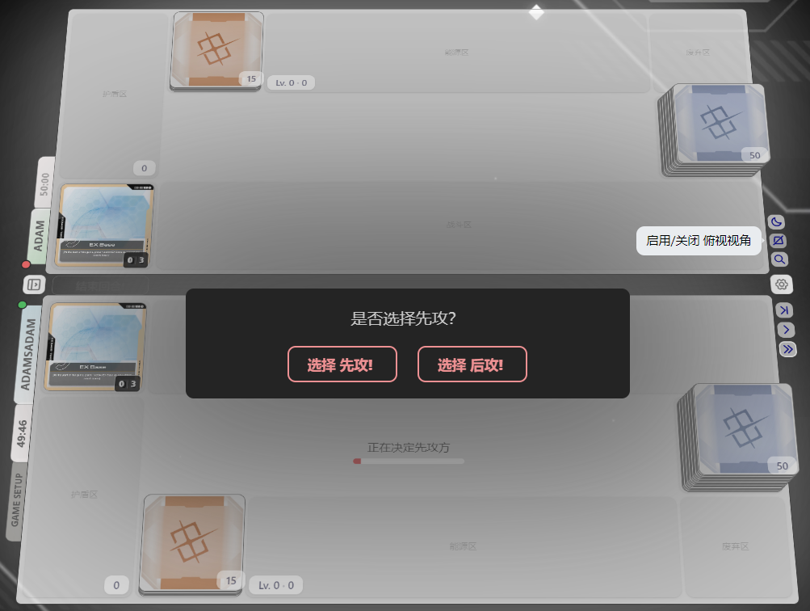

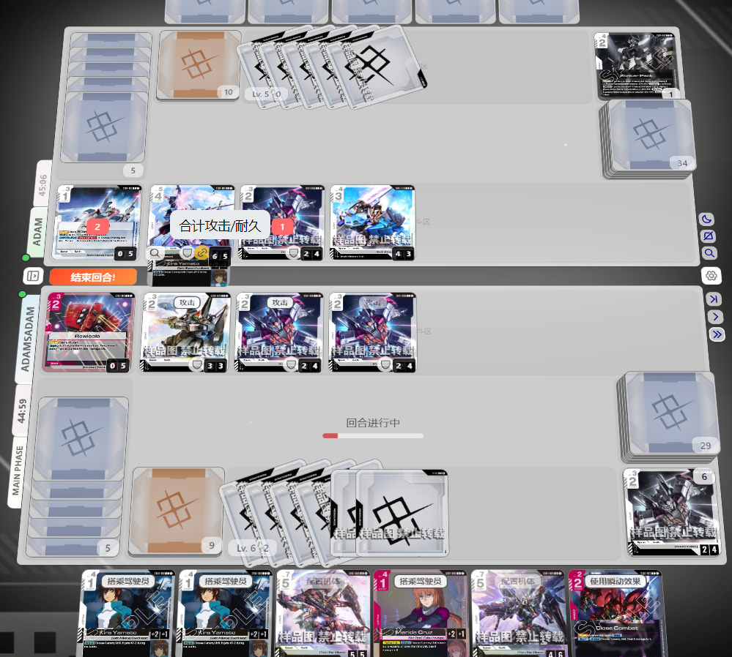

详细卡图、设置等

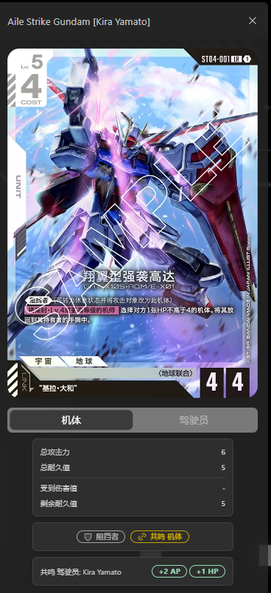 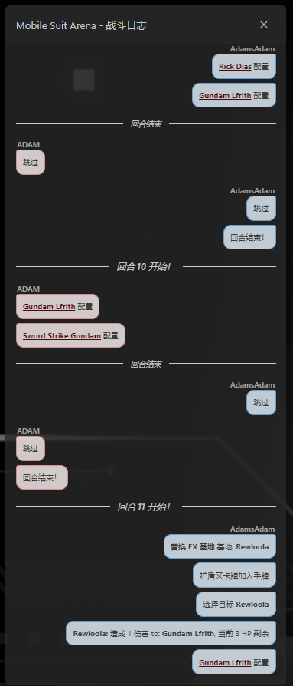

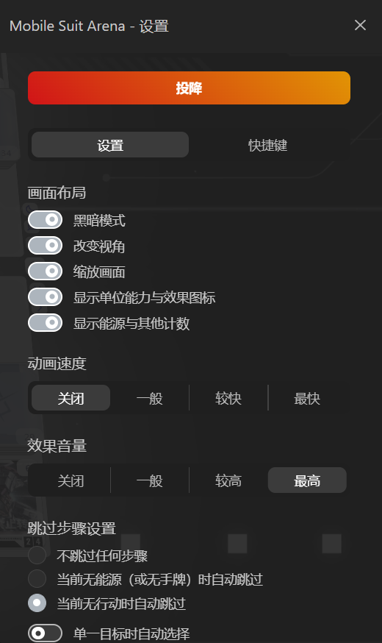 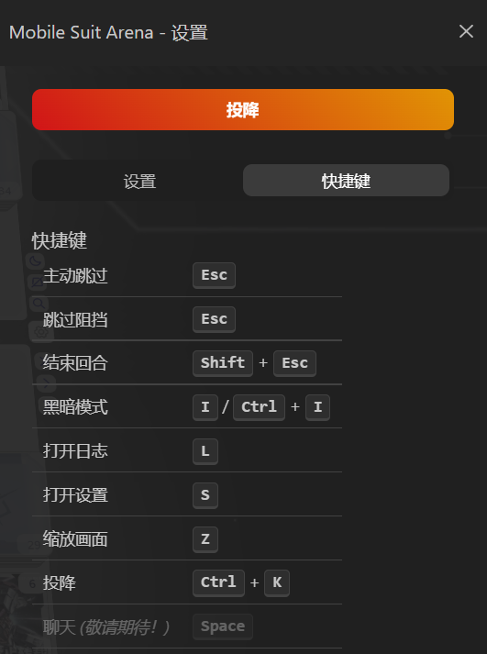

结束画面

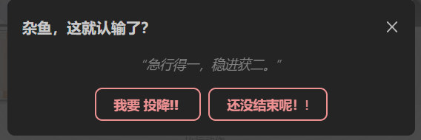 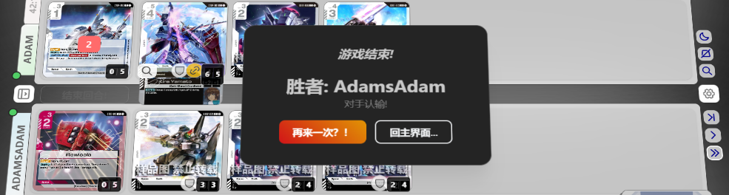

替换能源、EX能源、EX基地时的截图

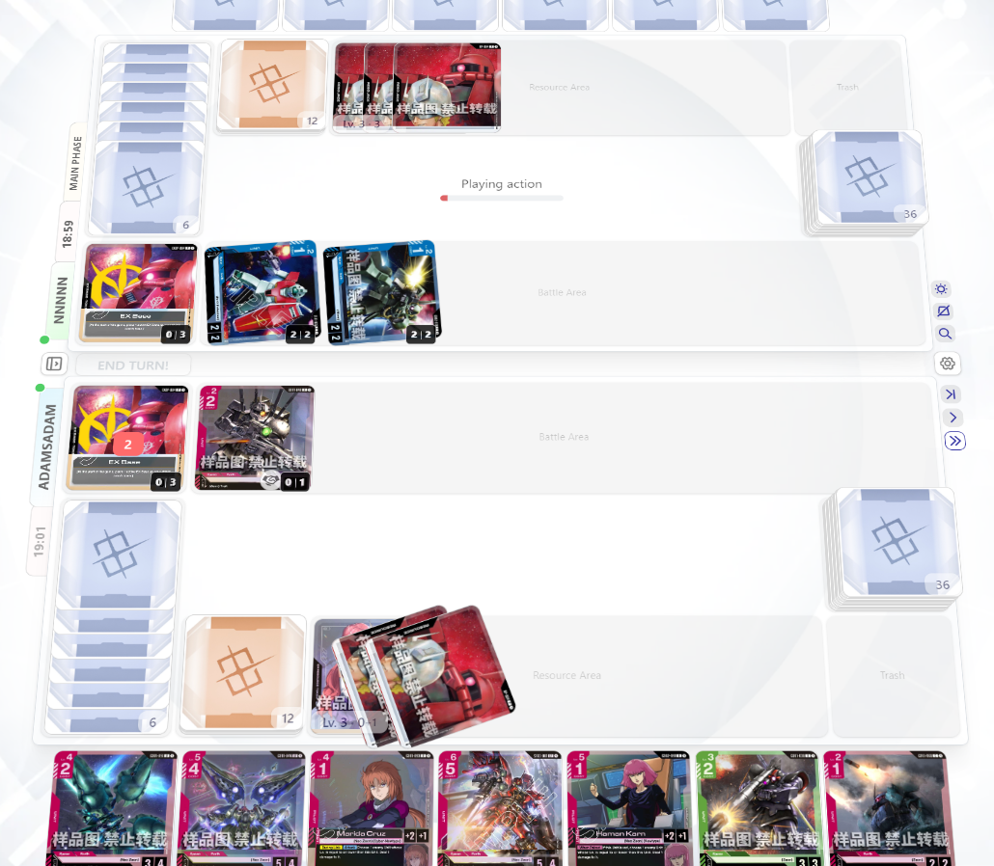

**备注**

上述步骤全部完成，文件格式正确，且按顺序启动游戏后，卡图仍显示原本的英文卡图时，打开Chrome设置→隐私设置及安全性→清除浏览数据→勾选【缓存的图片及文件】，时间范围选择【时间不限】→清理数据

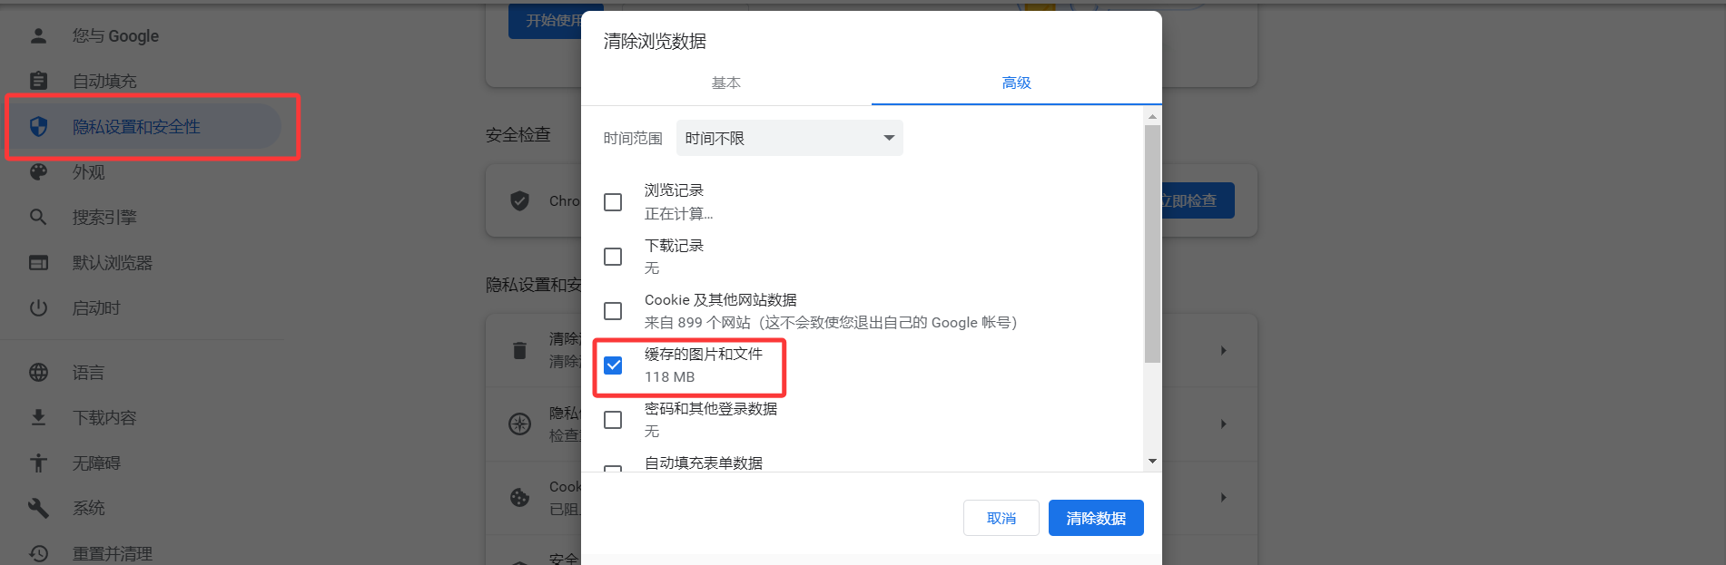

如遇其他报错，请按【F12】打开网页后台，查询报错项目问题

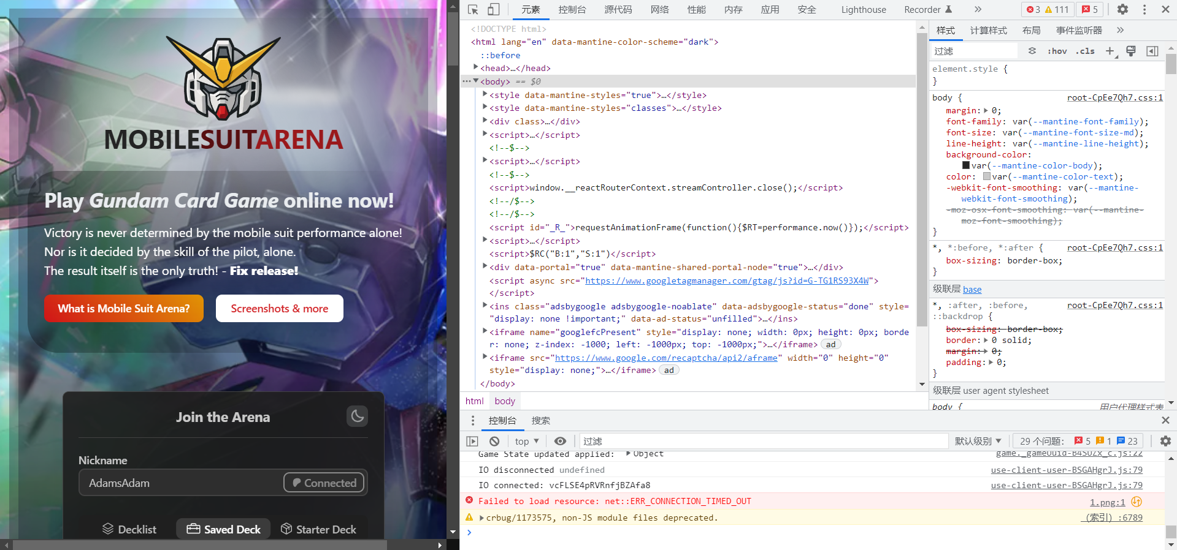

如果替换的卡图加载错误或需要查看英文卡图时，关闭油猴脚本，重新启动网页，则正常显示原卡图。